

类别 | 内容
关键词 | HT-DVR2000-RVSC-ES 安装 连接 设置
摘要 | HT-DVR2000-RVSC-ES 事件提醒系统使用说明

福建省泉州恒通数码有限公司

修订历史

版本 | 日期 | 原因
Version 1.0 | 2012.06.25 | 初稿制定

免责声明

版权所有 不得翻印 2012年 恒通数码

感谢您购买和使用本公司产品，我们将竭诚为您提供最优质服务。
本产品所有部分，包括配件与软件等,其所有权都属恒通公司(以下简称恒通)所有,未经恒通许可,不得仿制、拷贝、摘抄或转译。

本用户手册没有任何形式的担保、立场表达或其他暗示。若有任何因本用户手册或其所提到的产品的所有信息所引起直接或间接的数据流失、利益损失或事业终止，恒通不对其承担任何责任。除此之外，本用户手册所提到的产品规格及信息只供参考，内容亦会随时升级更新，恕不另行通知。本手册的所有部分，包括硬件及软件，若有任何错误，恒通没有义务为其承担任何责任。

用户手册中所涉及的产品名称仅做识别之用，而这些名称可能是属于其他公司的注册商标或版权。
本产品的名称与版权都会印在主板上，主板软硬件随时会升级，详细说明请到恒通主页www.fjhtc.com浏览，或直接与恒通公司联系。

地址：福建省泉州市鲤城区温陵南路新城大厦1栋7楼
电话：0595-22206602 22206603 22206605
技术热线:0595-22207000
传真：0595-22207070
销售部：sales@fjhtc.com market@fjhtc.com
技术部：support@fjhtc.com
客户服务部：server@fjithc.com
URL：http://www.fjhtc.com

目 录
第一章 产品介绍 4
1.1 产品概述 4
1.2 主要功能特点如下： 4
第二章 前端设备的连接和设置 5
2.1 连接 5
2.2 设置 5
2.2.1 通道报警输入设置 5
2.2.2 监控中心网络设置 7
第三章 事件提醒服务器 8
3.1 概述 8
3.2 进入主界面 8
3.3 显示画面选择 9
3.4 信息栏 9
3.5 操作员设置 9
3.6 视频服务器设置 10
3.7 选项设置 11
3.8 回放 13
3.9 查看日志 14
3.10 报警日志 15
3.11 配置备份/配置恢复 15
3.12 系统信息 16
3.13 右键菜单 16

第一章 产品介绍

1.1 产品概述
HT-DVR2000-RVSC-ES事件提醒系统通过在监控点内对探测设备及监控设备进行设置，当有客人进入监控区时，探测设备把信息传送给监控设备，监控设备通过网络把相应画面上传至监控中心，此时中心服务器同步弹出图像并通过语音提示告知值班人员进行关注。值班人员通过监控画面对客人进行监视从而判断是否合规，如有异常举动可以通过远程语音系统给予警告，必要时通知相关部门处警。
系统中具有时间段设置事件提醒功能，通过前端主机设置规定时间段内，客人进入监控区才向监控中心发送信息,提醒值班人员关注，若不在时间段内则不使用此功能。时间段可以根据每一个网点实际情况任意设定。

1.2 主要功能特点如下：
- 探测设备与硬盘录像机连接简单、快捷；
- 硬盘录像机设置简单、方便；
- 前端设备通过网络连接事件提醒服务器，数据传输方便快速；
- 事件提醒时间段服务端、中心端设置；
- 事件提醒中心服务器自动显示现场视频、响报警声提醒值班员注意监控、处警；
- 事件提醒本机录像、中心服务器自动录像；
- 现场抓拍，选择现场抓拍，拍摄该通道图像并保存；
- 视频屏蔽授权；
- 中心本地和远程主机录像回放；
- 多画面选择显示事件视频，满屏显示选择；
- 信息栏实时显示报警信息
- 操作日志、报警日志备查；
- 配置备份、恢复；
- 操作员权限、密码设置，双用户登录设置、刷卡登录设置。

第二章 前端设备的连接和设置

2.1 连接
在监控点安装幕帘探测设备和嵌入式硬盘录像机，并将幕帘探测设备的信号线连接到DVR的报警输入接口。当客户进入监控区时现场发出声音提示（如欢迎光临等）并将入侵信号送至送至DVR，通过DVR的设置，自动启动硬盘录像主机进行录像、录音，同时通过网络将信息上传中心，提醒值班员关注。
恒通HT-HDVS/R提供16路报警输入接口，报警输入类型为“常开”或“常闭”型，可在软件中设置。探测设备信号端接本机1-16中任何一个输入端子，公共地端接“G”。所接通道设置为“常闭”时，探测设备连接一旦开路，马上报警。设置为“常开”则闭路报警。

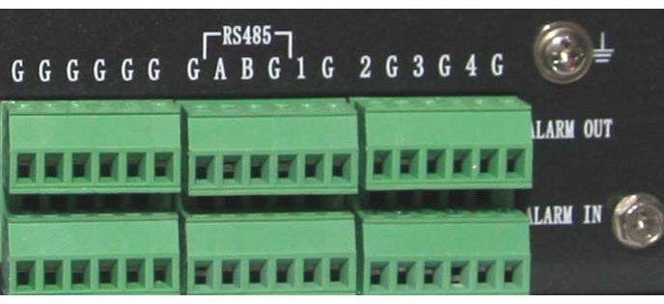
报警输入接口
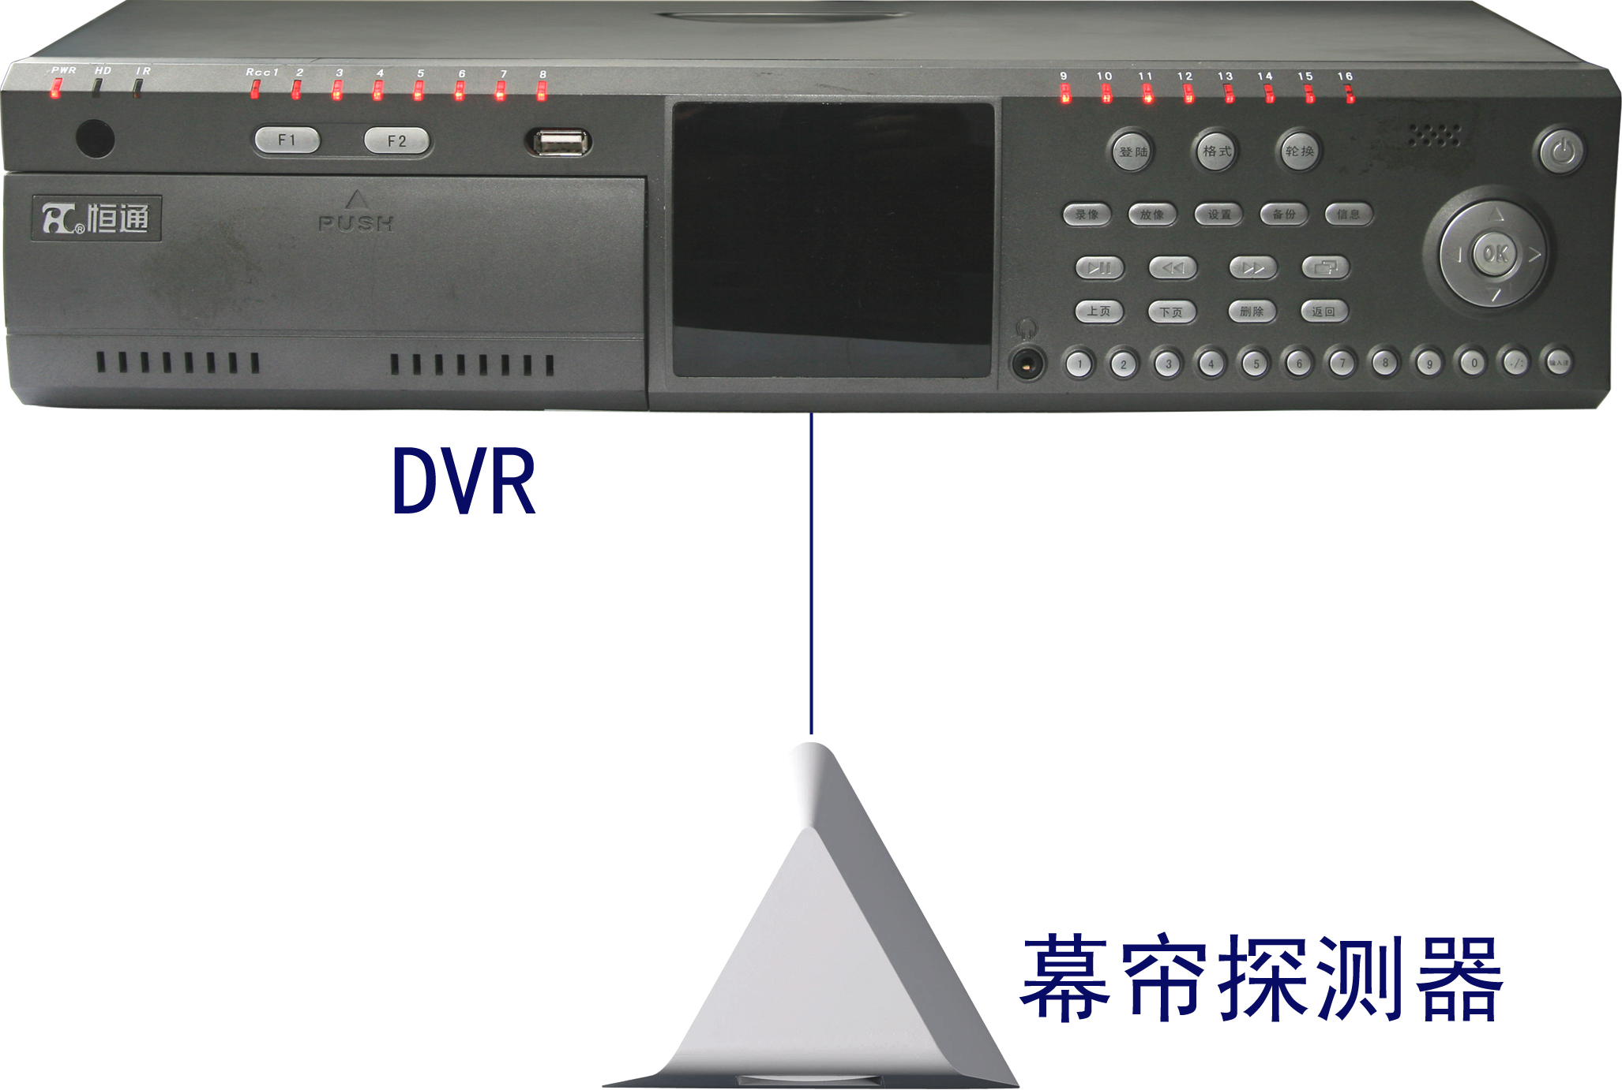

2.2 设置
安装连接完成后，应在硬盘录像机上进行设置，设置以恒通嵌入式界面为例。

2.2.1 通道报警输入设置
在“通道选项”中选择“报警设置”进入设置界面。
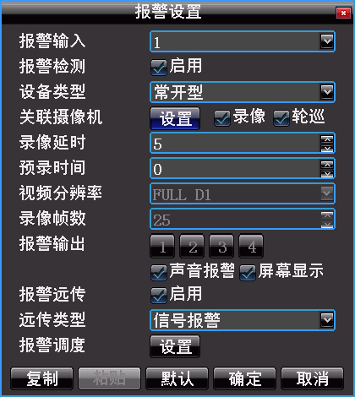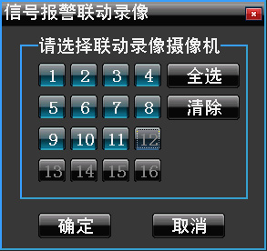
- 报警输入：选择相应的报警输入口（1-16）。启用报警检测。
- 设备类型：选择设备报警输入，开路报警，选择“常闭型”；短路报警，选择“常开型”。
- 关联摄像机：选择报警发生时进行同时录像的摄像机。按钮数字呈白色表示选中。
- 录像：报警时是否本地录像，若未启用，发生报警时将不会录像存储。
- 轮巡：启用后报警联动摄像机将轮流显示。
- 录像延时：当外部报警撤销后系统延长所指定的时间（1-60秒）关闭报警和联动输出。
- 预录时间：设置报警预录时间。
- 视频分辨率：选择CIF、QCIF、FD1 或HD1等几种不同的报警录像分辨率。
- 录像帧数：选择录像压缩速度，CIF/QCIF 25 fps， D1/HD1 30 fps max。
- 报警输出：选择报警联动输出口，发生报警时可联动相应的报警输出设备。
- 声音报警：启用时报警本机蜂鸣器会响。
- 屏幕显示：启用时报警会显示报警状态信息。
- 报警远传：应启用报警远传，才能上传信息到中心，提醒值班员注意。
- 远传类型：分为信号报警与用户请求。选择信号报警，当发生报警时信号传到中心并进行录像。选择用户请求，当发生报警时信号传到中心但不进行录像。
- 报警调度：报警设防时间。设置界面如图所示。当开始时间等于结束时间，表示全天24小时处于撤防状态，例如：时间范围为00：00-00：00或08：00-08：00时段。
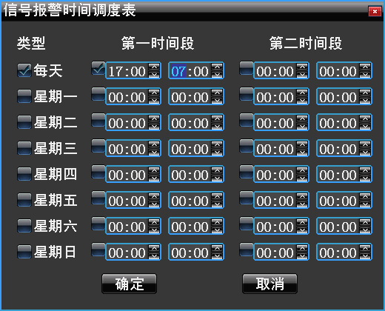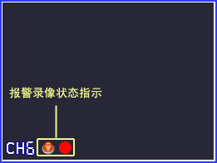

2.2.2 监控中心网络设置
在系统设置的系统参数中选择“报警设置”，进入设置界面。在“报警远传”中进行设置。
- IP ：触发报警时，系统会将报警信号远传到指定IP的报警中心主机。
- 端口：报警远传时，通过该端口把信号传送到报警中心主机。
- 用户：主机以此用户名向远程监控中心报警。
- 信号报警、移动监测报警、视频丢失报警：此三项为报警远传的总开关，应启用信号报警。
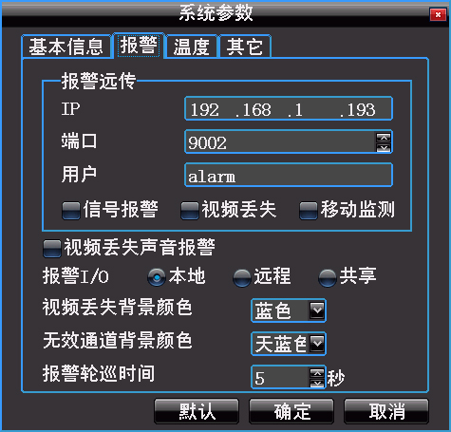

事件提醒服务器

3.1 概述
在设置的时间段内，当有客人进入监控区时，探测设备把信息传送给硬盘录像机，硬盘录像机监通过网络把相应视频上传至监控中心事件提醒管理服务器，此时事件提醒管理服务器同步弹出图像并通过语音提示告知值班人员进行关注。值班人员通过监控画面对客人的举止进行监视从而判断是否合规，如有异常举动可以通过远程语音系统给予警告，必要时通知相关部门处警。
存储方式采用前端存储和中心存储，中心主要存储报警视频图像、事件提醒图像以及一些重要图像资料。

3.2 进入主界面
安装完服务器软件后双击图标后登录服务器系统，系统默认用户名“system”，密码为空，为安全起见，请在登录后修改用户和密码。登录后界面如图：
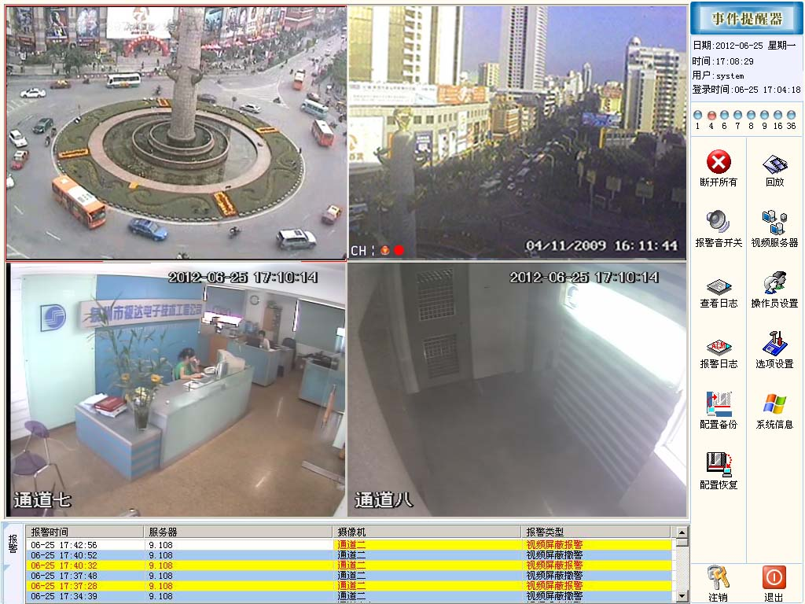

3.3 显示画面选择
主界面右上角有一排显示画面按钮如图，点按钮呈桔红色，显示画面。
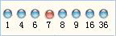

3.4 信息栏
主界面底端是信息栏，即时显示事件信息。信息包括“报警时间”、“服务器”、“摄像机”和“报警类型”。
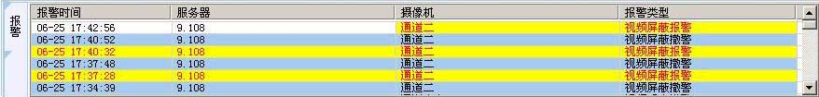

3.5 操作员设置
主界面右边有两排操作按钮，供选择设置和操作。请先选择“操作员设置”进入设置界面对服务器用户和权限进行设置。设置界面如图：
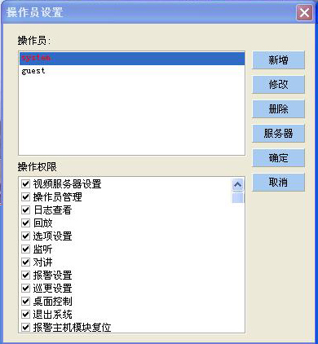
- 新增操作员：选择“新增”进入对话框如图，输入操作员名称和密码，如刷卡登录，请读取卡号，双用户登录，请选择组别。
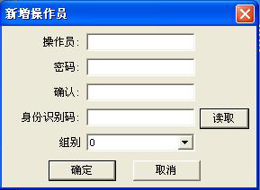
- 服务器查看：选择“服务器”设置操作员可查看的服务器、摄像机。
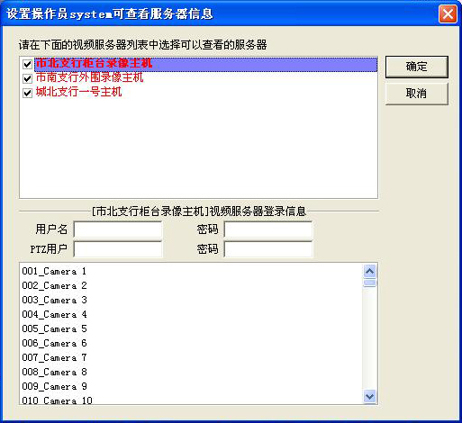

3.6 视频服务器设置
选择“服务器”进入界面，添加、删除、修改视频服务器。
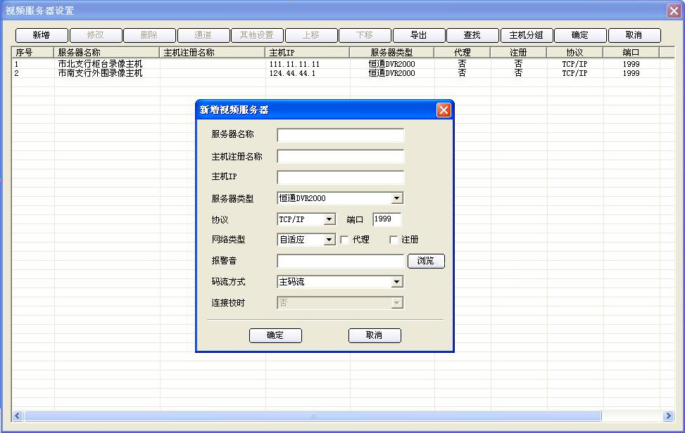

3.7 选项设置
点击控制面板“选项设置”按钮，弹出“选项设置”对话框，如图：
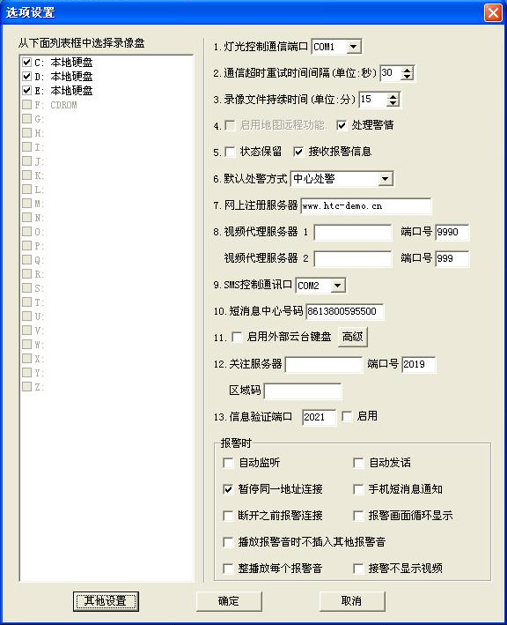
录像盘：HT-DVR2000-RVSC-ES事件提醒服务器接收到前端提醒信息时将自动录像，用户可选择录像文件存放的盘符。一般情况下，C 盘为系统盘，为了保证系统能正常稳定的运行，建议不采用C盘做为录像文件的存放盘。
- 灯光控制通信端口： 事件提醒服务器可通过电脑的COM口，连接灯光控制模块控制灯光，注意COM口的选择不能与其他设备冲突。
- 通信超时重试时间间隔：选择网络通讯中断重连时间间隔，默认为30秒。
- 录像文件持续时间：设定一个录像文件的录制时间，默认为15分钟。
- 处理警情：启用时如出现警情，在监控界面处理警情；不启用时，通过地图功能处理警情。
- 状态保留：启用后，重登录系统时，系统仍保留上一次退出的设置状态。
接收报警信息：启用后，系统方能接收报警信息。
- 默认处警方式：系统默认“中心处警”，选择“前端撤警”时，中心仅记录前端的报警、处警信息，无需处警；选择“中心处警”时，前端处警后中心还需处警确认。
- 网上注册服务器IP（仅支持恒通DVR2000视频主机）：输入网上注册服务器的IP地址或域名，并在新增视频服务器对话框中启用“注册”。
- 视频代理服务器/端口：现一台DVR主机最多只能连接32路通道，当多台远程同时连接时，连接数将不够用，并且带宽也是非常有限的；为了减轻前端DVR主机的工作负荷充分利用网络带宽，新增代理服务器功能，可将DVR主机的音视频数据，通过代理传发到其它远程中心主机。
A、在“视频服务器”中添加主机，并启用代理功能；
B、在“操作员设置”，将主机名称打勾，如果有设置用户名密码，须输入用户名密码；
C、在“选项设置”中，添加代理服务器的IP地址，及相应的端口号；
9、SMS控制通讯口：中心接收到前端的报警和撤警信息时可用短信通知，选择连接GSM设备的COM口。
A、COM口连接GSM设备；
B、插入SIM卡，并打开设备电源；
C、运行HT-DVR2000-RVSC-ES事件提醒服务器并选择连接GSM设备的COM口，注意不与灯光控制冲突。
D、输入短信中心号码，号码前应有国家代码，如8613800595500,86为中国代码，余为泉州短消息中心号码。
E、启用“手机短消息通知”。
10、短消息中心号码：输入本地区短信中心号码。
11、启用外部云台键盘：HT-DVR2000-RVSC-ES支持外部云台键盘控制，如在COM口连接控制键盘并启用，也可用键盘控制。点“高级”可进入设置对话框。
A、选择连接设备的COM口，不得与其他设备冲突；
B、波特率/数据位/停止位/奇偶校验位：系统默认波特率9600，数据位8，停止位1，奇偶校验None。
C、选择云台键盘协议。
12、关注服务器/端口/区域码：监控过程中如发现有特别需要关注的事件，值班员可记录起来并存储在其他服务器中。请输入服务器的IP地址或域名，区域码输入国内电话区号。
13、启用信息验证端口：HT-DVR2000-RVSC-ES事件提醒服务器软件可以连接几个RVSC分控软件，同时监控前端DVR视频。启用分控软件时要同时启用信息验证端口。
报警时
- 自动监听、发话：报警时，自动开启远程监听、远程发话功能。
- 暂停同一地址连接：报警时，暂停同一IP地址的视频连接,只弹出报警时的监视画面。
- 手机短信通知：使用报警手机短信通知要启用此功能。
- 断开之前报警连接：启用后，接收报警视频时，会断开之前报警连接的视频。
- 报警画面循环显示：启用后，报警视频会一直循环显示。
- 播放报警音时不插入其他报警音：启用后，播放报警音时自动中断前报警音的播放。
- 整播放每个报警音：启用后报警播放报警音，要播放完报警音才能播放另一报警音。
- 接警不显示视频：只接收信息在信息栏显示，不显示视频。
其他设置：
选择“其他设置”进入界面如图：
- 界面区域设置：对视频显示界面进行相关设置。
- 其他：登录服务器时用户可选择双用户刷卡登录，就需要在此进行相关设置。
- 对讲设置：设置服务器可连接网络对讲系统参数。
- 报警时间：设置报警、接警时间段。
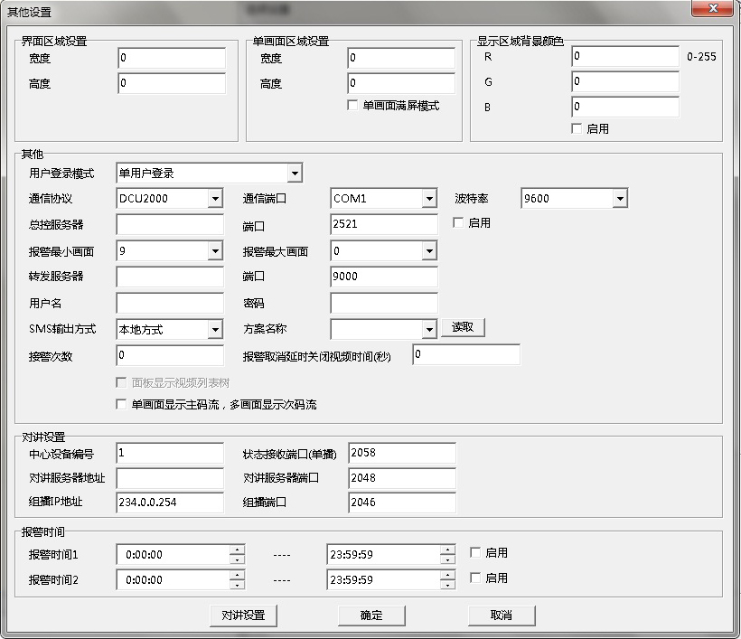

3.8 回放
按下“回放”键，进入回放界面。
事件提醒服务器的回放有两种形式，一种是“本地回放”，一种是“远程回放”。“本地回放”是回放事件提醒服务器对服务端视频远程录像文件；“远程回放”则是直接回放储存在远程服务端的共享录像文件。
- 本地回放：选择服务器、摄像机和日期，录像文件会出现在列表中，双击文件即可回放。
- 远程回放：首先应共享远程端服务器的Dsr-Video文件夹，选择“远程回访”，输入远程服务器IP，如本地回放选择录像文件。
- 另存录像文件：在录像文件列表重选择文件，点右键选择“另存为…”即可另存。
- 多路回放：多路回放包括4路同步回放和4路非同步回放（仅支持恒通DVR2000和部分视频主机）。
- 同步回放：选择“四同”进入回放界面，选择服务器、摄像机并按添加列表，选择日期后出现文件列表，双击文件播放。
- 非同步回放：选择“四非同”进入回放界面后，逐一选择服务器、摄像机及时间回放。
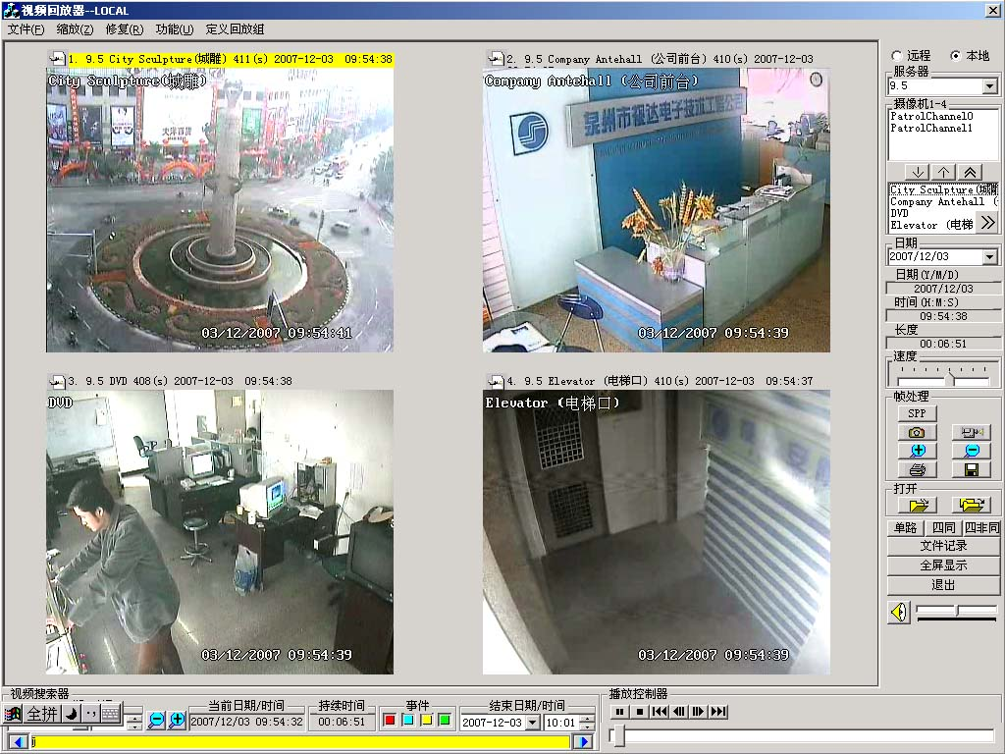

3.9 查看日志
对所有操作动作远程服务器和监控系统日志都会进行记录，因此，要查看本地系统或远程服务器系统有哪些操作员对系统进行了操作，只要查看“系统日志”，都有详细记录，但服务器日志查看不支持恒通DVR2000以外的其他视频服务器。
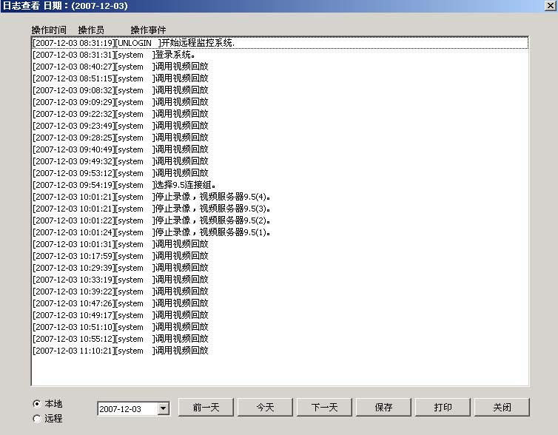

3.10 报警日志
对所有报警事件提醒服务器都会进行记录，因此，要查看本地系统或远程服务器系统的报警情况只要查看“报警日志”，都有详细记录，用户可查看每天的报警情况界面与操作日志一样，服务器日志查看不支持恒通DVR2000以外的其他视频服务器。

3.11 配置备份/配置恢复
按下“配置备份”和“配置恢复”可直接对监控系统的设置进行备份及恢复。
为了方便用户的使用系统还提供脱机备份和恢复配置。
点击桌面图标进入界面，选择软件类型，选择源目录和目标目录即可进行脱机备份或恢复了。
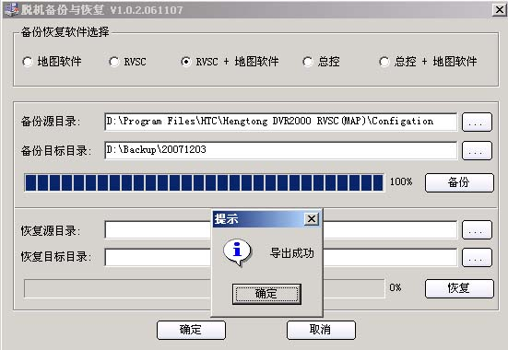

3.12 系统信息
本软件的所有信息，有版本、公司信息和联系方式等。

3.13 右键菜单
右键点击任何通道，弹出下拉菜单，可对该通道进行一些设置和操作如图：
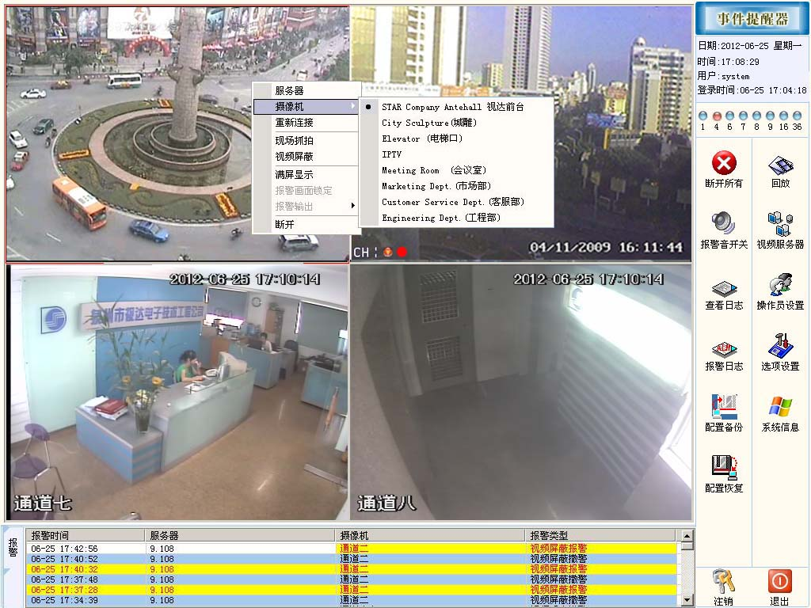
- 服务器：切换显示其他服务器视频。
- 摄像机：切换连接当前服务器的摄像机。
- 重新连接：重新连接该通道视频。
- 现场抓拍：选择现场抓拍，拍摄该通道图像并保存在C:\ Dsr-Video\Photo文件夹中。
- 视频屏蔽：视频监控通道如设置视频屏蔽时，请选择“视频屏蔽”，进入授权对话框，输入授权用户名和密码，即可解除屏蔽观看视频（仅支持恒通DVR2000）。
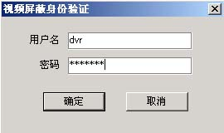
- 满屏显示：选择满屏显，整个监视画面满屏显示，在右键菜单中选择“正常显示”还原。

